TRƯỜNG ĐẠI HỌC QUY NHƠN

**2022**

**TRẦN VĂN TỚI – LƯƠNG NGUYỄN**

**CNTT K42A**

6/23/2022

**KHOA CÔNG NGHỆ THÔNG TIN**

BÁO CÁO LẬP TRÌNH CHO THIẾT BỊ DI ĐỘNG

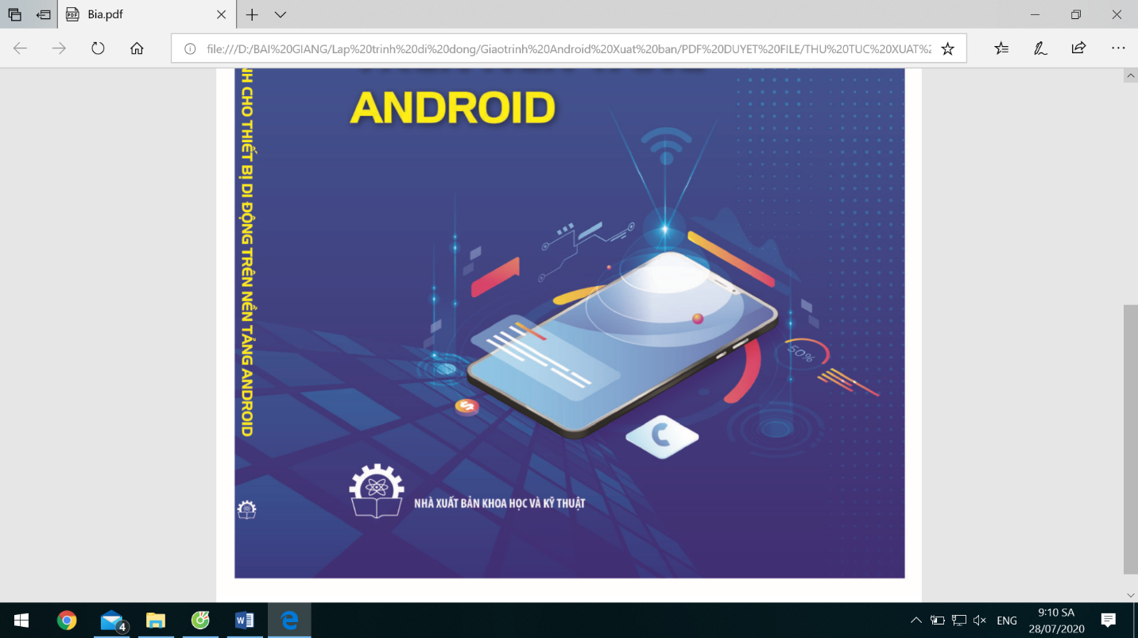

TRƯỜNG ĐẠI HỌC QUY NHƠN

**KHOA CÔNG NGHỆ THÔNG TIN**

**BÁO CÁO LẬP TRÌNH CHO THIẾT BỊ DI ĐỘNG**

TÊN ĐỀ TÀI

App Thi Bằng Lái Xe

(Năm học 2021 – 2022)

|  |  |
| --- | --- |
| NHÓM SINH VIÊN: | **TRẦN VĂN TỚI (4251050041)**  **LƯƠNG NGUYỄN (4251050051)** |
| NGÀNH & KHÓA: | **CNTT K42A** |

MỤC LỤC

1. Giới thiệu đề tài 3

1.1. Giới thiệu chung 3

1.2. Ứng dụng thực tế 3

2. Những nội dung thực hiện 4

2.1. Trình bày bài toán 4

2.2. Lựa chọn công nghệ, tổ chức và giải quyết bài toán 4

2.3. Một số chức năng chính 5

3. Đánh giá 20

3.1. Kết quả đạt được 20

3.2. Hạn chế và hướng phát triển 20

4. Tài liệu tham khảo 21

**LỜI NÓI ĐẦU**

Trong thời kỳ công nghệ phát triển, điện thoại thông minh là thiết bị mà mỗi cá nhân chúng ta đều có một chiếc. Dùng điện thoại thông minh một cách thông minh để giải quyết mục tiêu của bản thân nhanh hơn, ít khó khăn hơn. Chính vì vậy thấy vấn đề nhiều người đi thi bằng lái xe A1 gặp rất nhiều khó khăn trong ôn luyện, cũng như nắm tổng quan về bài thi nhóm em đã xây dựng ứng dụng “Thi bằng lái xe A1” . Mục tiêu hỗ trợ mọi người ôn tập và thi cử đạt kết quả cao nhất và áp dụng công nghệ, khoa học trong cuộc sống hàng ngày.

# Giới thiệu đề tài

## Giới thiệu chung

Do cá nhân đã thi bằng lái xe máy. Kết quả thi phần lý thuyết không được cao nhưng đủ qua và những thí sinh khác đi thi cùng hôm đó đã bị trượt. Họ phải ôn luyện để chờ đến đợt thi tiếp theo. Lấy ý tưởng từ vấn đề đó nhóm đã xây dựng ứng dụng “ thi bằng lái xe A1 “ để giúp cho những cá nhân chuẩn bị thi bằng lái xe A1 có một kết quả tốt nhất. App thi bằng lái xe cung cấp cho người dùng chuẩn bị thi bằng lái xe các kiến thức cơ bản nhất trước khi thi. Trong đó, người dùng có thể xem các câu hỏi lý thuyết,câu hỏi sa hình,người dùng còn có chức năng thi thử với bộ các câu hỏi thi thử được sắp xếp ngẫu nhiên, Sau mỗi lần làm người dùng có thể xác định được đáp án chính xác ở từng câu hỏi từ đó rút ra được những kinh nghiệm trả lời câu hỏi đó mỗi khi gặp phải, ngoài ra người dùng còn có thể xem được các biển báo giao thông hiện đang có cũng như xem được mức xử phạt với các lỗi tương ứng. Việc sử dụng app sẽ giúp người làm quen với các hình thức thi trước khi thi.

## Ứng dụng thực tế

Đây là ứng dụng hỗ trợ người dùng đầy đủ các nội dung lý thuyết cho các hạng bằng như A1. Người dùng có thể vào làm đề thi thử và nhận được kết quả ngay sau khi nhấn nộp bài thi của mình.

Đồng thời, ứng dụng còn hỗ trợ học viên tham khảo các mẹo ôn tập lý thuyết, các mức phạt tiền của xe máy, xe ô tô để tránh những trường hợp bị CSGT bắt lỗi.

Ngoài ra, học viên còn được cung cấp đầy đủ các kiến thức về kỳ thi sát hạch lái xe A1 như hệ thống và ý nghĩa của các biển báo giao thông như nhóm **biển báo cấm, biển hiệu lệnh, biển chỉ dẫn…**

# Những nội dung thực hiện

## Trình bày bài toán

App Thi băng lái xe cung cấp cho người dùng chuẩn bị thi bằng lái xe các kiến thức cơ bản nhất trước khi thi. Trong đó, người dùng có thể xem tiến hành xem các câu hỏi lý thuyết, câu hỏi sa hình, người dùng còn có chức năng thi thử với bộ các câu hỏi thi thử được sắp xếp ngẫu nhiên, Sau mỗi lần làm người dùng có thể xác định được đáp án chính xác ở từng câu hỏi từ đó rút ra được những kinh nghiệm trả lời câu hỏi đó mỗi khi gặp phải, ngoài ra người dùng còn có thể xem được các biển báo giao thông hiện đang có cũng như xem được mức xử phạt với các lỗi tương ứng. Việc sử dụng app sẽ giúp người làm quen với các hình thức thi trước khi thi.

* Các câu hỏi trong app được phân chia theo từng nhóm, ví dụ như:  khái niệm và quy tắc, sa hình, hệ thống biển báo, các câu điểm liệt,…
* Đưa ra những danh sách các câu hỏi. Hỗ trợ giúp bạn có thể nhanh chóng ôn lại phần thi lý thuyết.
* App hỗ trợ người dùng được học đồng thời được kiểm tra kết quả thi lý thuyết của mình.
* Hỗ trợ giải thích kết quả một cách chi tiết. Cung cấp mẹo để ghi nhớ đáp án của từng câu hỏi

## Lựa chọn công nghệ, tổ chức và giải quyết bài toán

Theo yêu cầu của giảng viên cùng với những kiến thức đã học, tìm hiểu, nhóm em xây dựng ứng dụng dựa trên công nghệ Android studio, có sử dụng API, SQLite,..

* Tổ chức và giải quyết bài toán:

Cơ sở dữ liệu được import từ file excel chứa sẵn dữ liệu lên mysql trên locahost, và 1 số dữ liệu khác được lưu vào trong SQLite.

Bài toán được chia làm 2 phần chính đó là: thi sát hạch (thi thử), Học lý thuyết và 1 số chức năng khác như xem biển báo, mẹo thi, tìm kiếm câu hỏi.

Về phần thi sác hạch: người dùng chọn 1 trong các bộ đề có trên hệ thống để làm, mỗi bộ đề sẽ có 25 câu hỏi, khi người dùng chọn 1 bộ đề để làm thì khi bấm nộp bài sẽ có kết quả ngay lập tức. Bao gồm số câu đúng, số câu sai, số điểm đạt được, kết quả (đậu hoặc trượt). hoặc khi hết thời gian thì bài thì sẽ kết thúc, giúp người dùng làm quen với việc thi thực tế.

Về phần học lý thuyết: các câu hỏi sẽ được chia theo loại như: khái niệm và quy tắc, sa hình, hệ thống biển báo, kỹ thuật lái xe, văn hóa và đạo đức lái xe. Sau khi người dùng hoàn thành 1 câu hỏi nào đó thì tiến độ sẽ được tăng lên, giúp người dùng nắm bắt được tiến độ ôn tập của bản thân và chỉ ra câu người dùng chọn có đúng hay ko và hiển thị câu đúng cho người dùng xem.

Về phần biển báo: dữ liệu sẽ được đọc từ json, hiển thị cho người dùng theo từng loại biển báo, giúp người dùng phân biệt được các biến báo.

Về phần mẹo thi đưa ra các mẹo thi quan trọng cả lý thuyết và thực hành giúp người dùng có thể nhớ nhanh về các vấn đề cần nắm.

Về phần tìm kiếm thì sẽ load các câu hỏi và câu trả lời đúng từ csdl câu hỏi để cho người dùng tìm kiếm câu trả lời theo câu hỏi.

## Một số chức năng chính

Trình bày một số chức năng chính, mỗi chức năng bao gồm mô tả, thao tác, hình ảnh minh họa.

Các chức năng chính: thi sát hạch, học lý thuyết, biển báo, tìm kiếm câu hỏi, mẹo thi.

* **Thi sát hạch**: sẽ có 275 câu hỏi được chia ngẫu nhiên làm 11 bộ đề, mỗi bộ đề sẽ có 25 câu hỏi, người dùng cần chọn 1 bộ đề bất kì để thực hiện việc thi thử. Sau khi thi xong người dùng sẻ ngay lập tức nhận được kết quả. Kết quả được chia làm 2 loại: thi đậu và thi trượt. điều kiện để thi đậu là phải đúng ít nhất 21 câu trong bộ đề thi được chọn và các câu điểm liệt bắt buộc không được sai. Ngoài ra nếu có số câu đúng < 21 hoặc sai ít nhất 1 câu điểm liệt bất kì thì sẻ thi trượt.

Thao tác:

+ Bước 1: Ở trang chủ bấm vào icon thi sát hạch

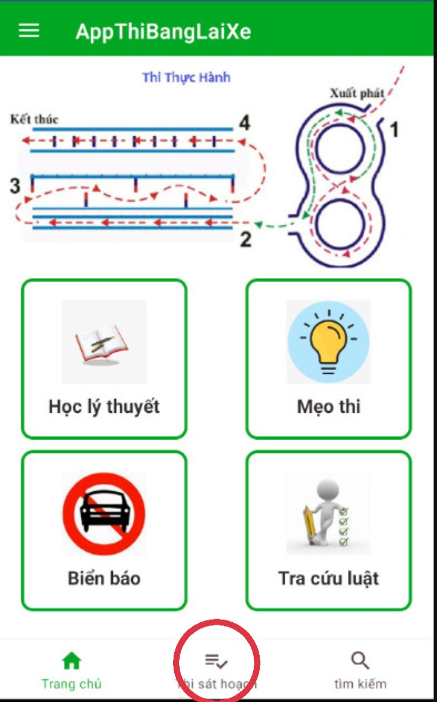

+ Bước 2: Chọn bộ đề người dùng muốn làm.

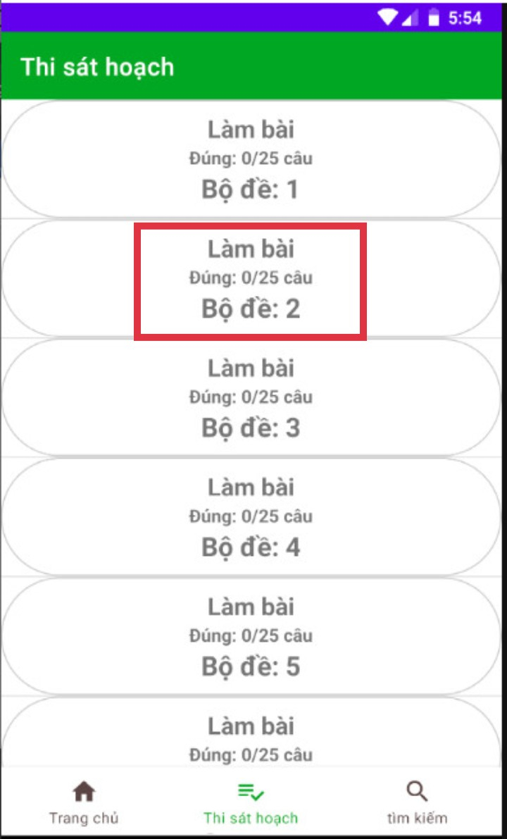

+ Bước 3: Bắt đầu làm bài thi

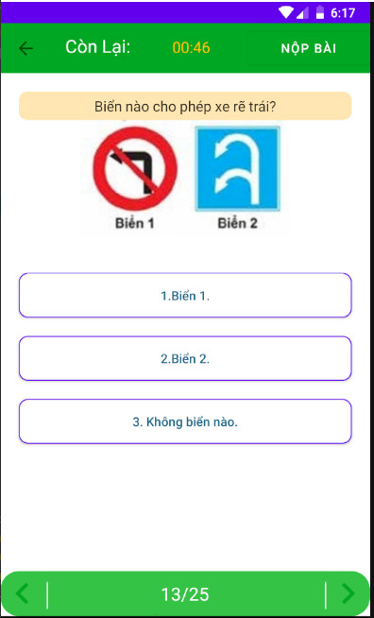

+ Bước 4: Nộp bài thi. Ngoài ra nếu hết thời gian mà người dùng chưa bấm nộp bài thì hệ thống sẻ tự động nộp bài cho người dùng. Sau đó hiển thị kết quả thi cho người dùng xem.

Kết quả thi đậu:

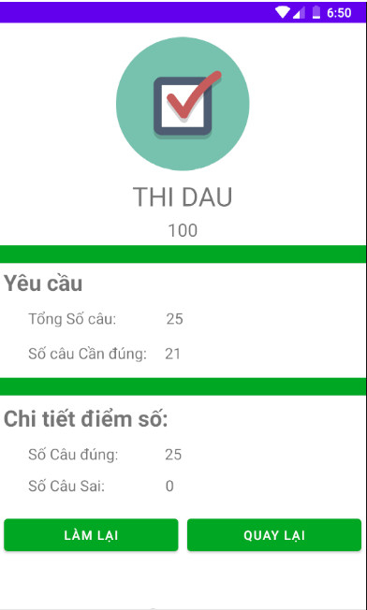

* Kết quả thi trượt:

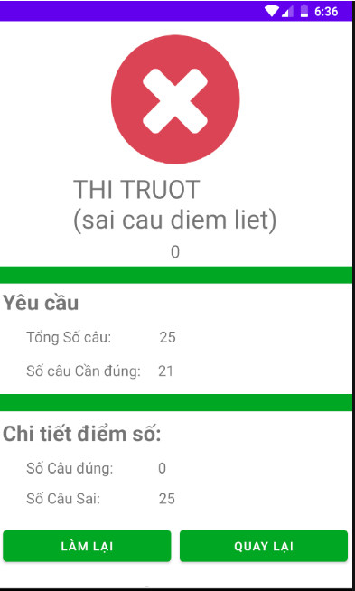

* **Học lý thuyết**: ở phần này sẽ có 275 câu hỏi đưa phân chia theo các loại như: khái niệm và quy tắc, văn hóa và đạo đức lái xe, kỹ thuật lái xe, biển báo đường bộ, sa hình. Sau khi trả lời các câu hỏi đã đc phân chia theo loại thì sẽ lưu lại tiến độ làm việc của người dùng, ngoài ra hiển thị đáp án người dùng chọn có đúng hay không và đưa ra câu trả lời đúng.
* **Thao tác:**

+ Bước 1: ở trang chủ, bấm vào topic lý thuyết

+ Bước 2: chọn loại muốn học

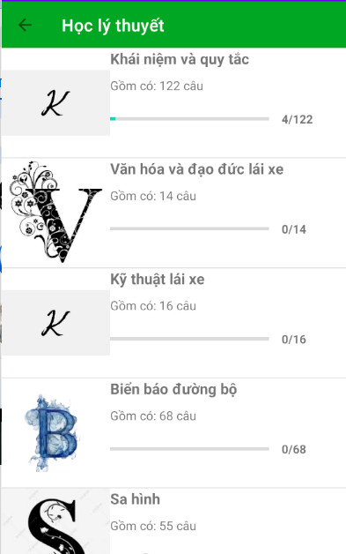

+ Bước 3: Trả lời các câu hỏi

Nếu chọn đúng. Hệ thống sẽ sáng xanh.

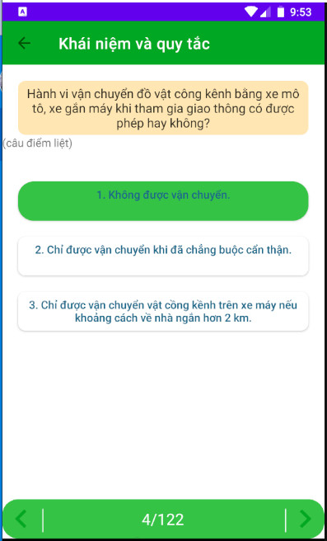

* Nếu chọn sai. Hệ thống sẻ sáng đỏ câu người dùng chọn và sáng xanh câu trả lời đúng.

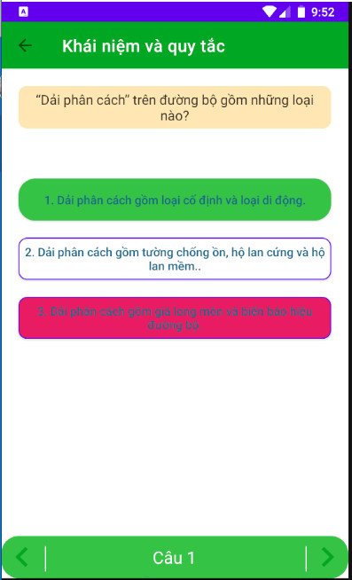

+ Bước 4: sau khi thoát ra, người dùng sẽ nhìn thấy tiến độ được tăng lên.

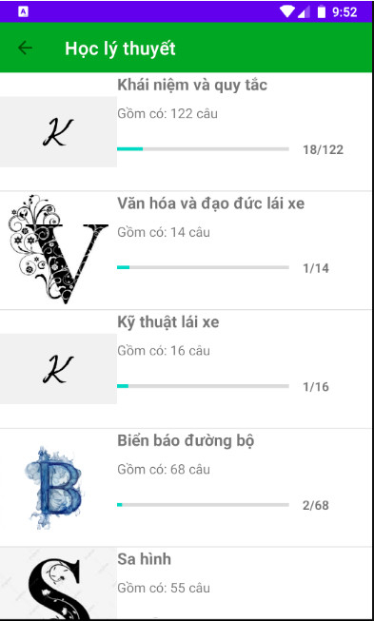

* **Biển báo**: Ở trang biển báo, người dùng có thể xem được 3 loại như: biển báo cấm, biển báo chỉ dẫn, biển báo hiệu lệnh…
* **Thao tác:**

+ Bước 1: ở trang chủ, chọn vào biểu tượng biển báo

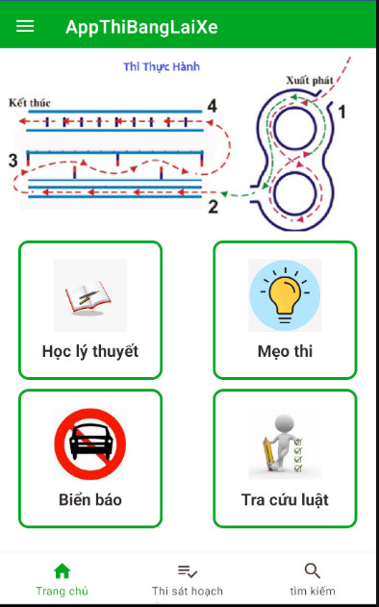

+ Bước 2: chọn phần biển báo muốn xem

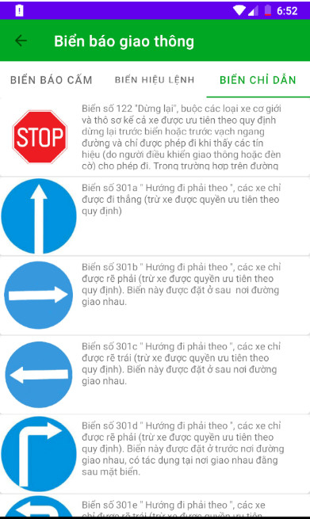

* **Tìm kiếm**: ở trang tìm kiếm, người dùng nhập từ khóa là câu hỏi vào ô tìm kiếm. lúc đó hệ thống sẻ hiển thị các câu hỏi giống hoặc gần giống với câu người dùng nhập.

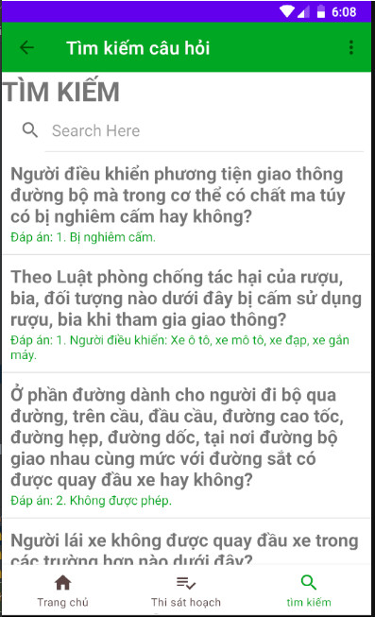

* **Mẹo thi**: Ở trang mẹo thi, người dùng chọn … sẽ hiện thị nội dung của chủ đề người dùng chọn.
* **Thao tác**:
  + - Bước 1: Ở trang chủ, người dùng chọn biểu tượng mẹo thi.
    - Bước 2: Hệ thống hiển thị tab lý thuyết hoặc thực hành

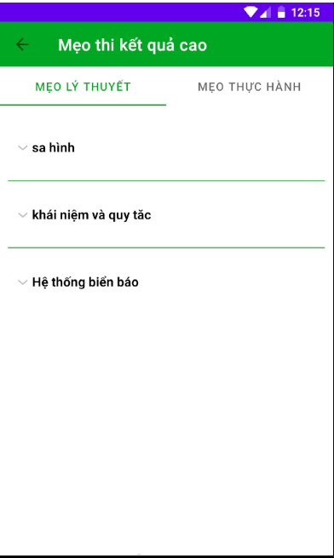

* + - Bước 3: Chọn “lý thuyết”
    - Bước 4: Hệ thống hiện thị nội dung bên trong cho người dùng xem.

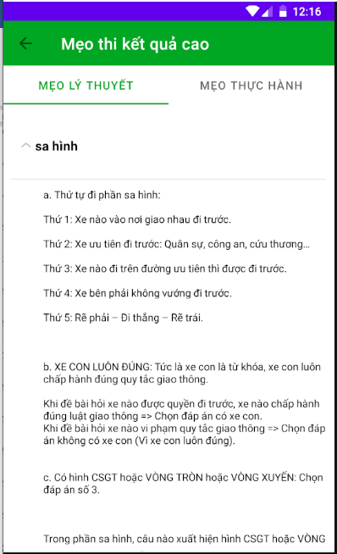

* Tra cứu luật: phần này chỉ hiển thị Diglog lên cho người dùng đọc (Chưa có dữ liệu ở nội dung này!).

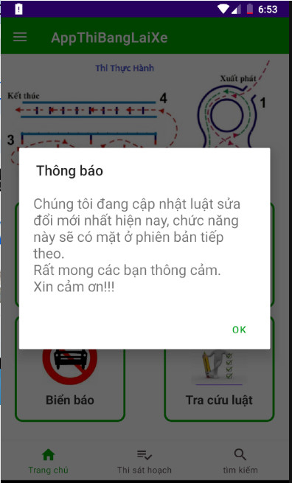

# Đánh giá

## Kết quả đạt được

Đã coi như hoàn thành được 1 số chúng năng chính cho app ôn thi bằng lái xe.

Hiểu hơn về cách SQLite quản lý cơ sở dữ liệu, layout, Widgets, Diglog/Toast, Intent, Containers, Fragment,…

## Hạn chế và hướng phát triển

Hạn chế: Do kiến thức còn hạn chế nên chưa thể tối ưu tất cả các chức năng tương tác tốt nhất có thể. App chỉ thực hiện trong môn học chưa thể áp dụng ra bên ngoài vì người dùng rất rộng, đòi hỏi hệ thống tương tác phải linh hoạt hơn, giao diện đẹp hơn.

Hướng phát triển: cố gắn hoàn thiện ứng dụng để đưa ra bên ngoài.

# Tài liệu tham khảo

<https://drive.google.com/drive/folders/11vnSyW5cxWFEZGFglH9DWeKQxS1Bvc7S>

<https://www.youtube.com/watch?v=P60kcSaeFmg&list=PL5uqQAwS_KDjAgLGiaCakwJV1f4vRnTLS>

<https://www.youtube.com/channel/UCu3DXfXYgygIYXN8TduNcNQ/videos>

<https://stackoverflow.com/>

https://github.com/TranVanToipp/AppThiBangLaiXe